Opdracht 1

Wat zijn de siblings van het <ul> element?

* p en h1

Wat zijn de ancestors van het tweede <li> element?

* Body

Wat zijn de descendants van het <body> element?

* h1,p,ul,li

Hoeveel elementen in een geldig HTML document hebben geen parent?

* 1

Heeft elk element één of meerdere child elementen?

* Nee

Opdracht 2

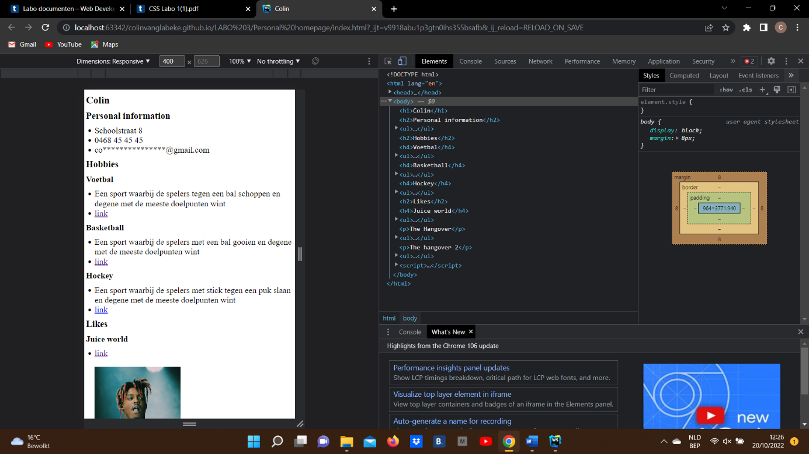

Opdracht 3

Vives : Style blokken en links naar css sheets

Miras : Gebruikt Style blokken, links naar sheets en in-line style

VRT : Style blokken en links naar css sheets

Opdracht 5

